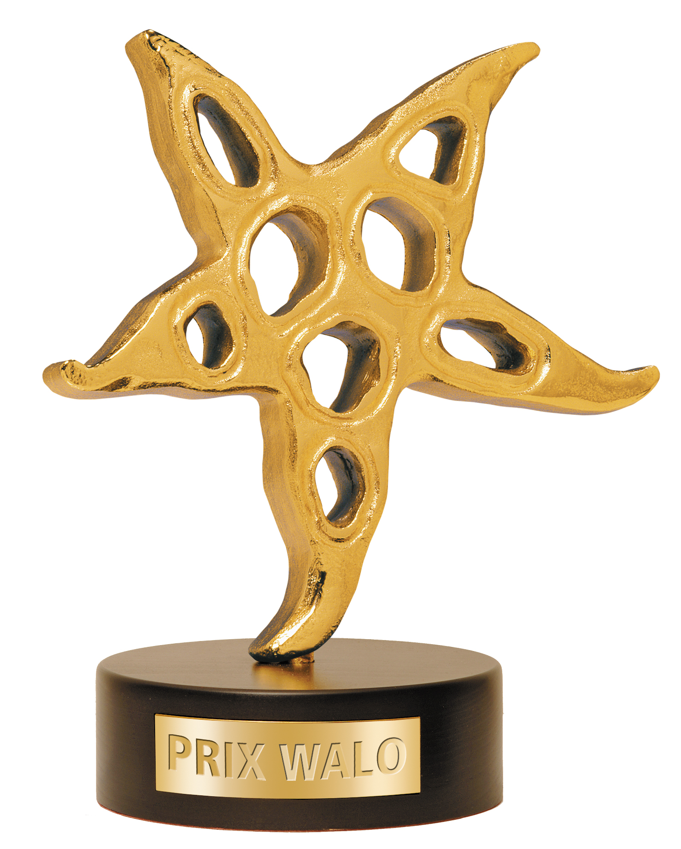
Show Szene Schweiz | PRIX WALO | Postfach 374 | 8046 Zürich

Rolf Breiner 8. Dezember 2014

Finale KLEINER PRIX WALO 2014 in Birr, AG

Die grossen Sieger der Kleinen
Am Sonntag, 7. Dezember 2014, fand das Sprungbrett-Finale in der Arena Wydehof in Birr/AG statt. Die besten Nachwuchskünstler aus vier Vorausscheidungen wetteiferten in acht verschiedenen Sparten um den KLEINER PRIX WALO 2014. Die Sieger heissen Rachel Divà (Gesang), Alphorntrio Bergkristall (Volksmusik), Jodelduett Geschwister Monney (Jodel), Diä Gächä (Ländlerkapelle), Rahel Rüegg (Special Act), Harrison (Variété), Audio Delict (Band) und Philharmonic Brass Zürich – Generell5 (Populäre Klassik). Eine Reportage über das hoch stehende Finale ist am Montag, 8. Dezember, in «Glanz Gloria» zu sehen (18.40 Uhr, SFR 1).

pd. Das grosse Finale der Kleinen, sprich der Formationen, Kapellen, Bands, Künstler, Sänger und Sängerinnen ging über die PRIX WALO-bewährte Bühne in der Arena Wydehof, Birr AG. Der Saal war bestens besetzt mit rund 250 Zuschauern. Die Stimmung war freudig erregt und familiär. Das Präsentatoren-Trio Monika Kaelin, Joël Gilgen und Sepp Trütsch zeigte sich in Bestform. Zwanzig Formationen oder Einzelkünstler waren angetreten, um in den einzelnen Sparten einen Kleinen PRIX WALOzu erobern und dann bei der 41. PRIX WALO-Gala und Star TV-Livesendung am Sonntag, 7. Juni 2015, im Zürcher Kongresshaus als Stargäste aufzutreten. Nach einem fast vierstündigen Wettstreit gab die Jury die Sieger begannt.

KLEINER PRIX WALO / Gesang. Die Konkurrenz war stark. Schliesslich hatte die Schwyzerin Rachel Divà (Muotathal) den grössten Atem, die überzeugendste Stimme und gewann mit dem souligen Song «Feeling Good». Überglücklich gestand die bildhübsche 23Jährige, dass sie sehr nervös gewesen sei, und das bereits am Vorabend. Diesen «Gemütszustand» hätte man mit Ingwertee bekämpft, erzählte die Mutter. Rachel Divà (bürgerlich Bächtold) im kecken Zwanzigerjahre-Outfit begleitete sich selber am Klavier. Sie arbeitet an einer CD mit eigenen Songs. Sie soll am 3. Januar unter dem Titel «Message From My Heart» erscheinen. Als Lohn erhielt sie neben dem smarten Kleinen Prix Walo-Stern, einst von Rolf Knie gestaltet, einen Gutschein von Mery’s für ein tolles Kleid zum nächsten grossen Bühnenauftritt.
Weitere Teilnehmer in der Sparte Gesang.
- Diana (17) aus Ins, BE, würde gern mal im Zürcher Hallstadion auftreten
- Simon Broch aus Nebikon, LU, der singende Chauffeur, präsentiert seine Schlager-CD «Glücklich».
KLEINER PRIX WALO / Volksmusik. Zwei Musikanten und ein Trio wetteiferten um den Spartensieg. Die drei Jungbläser vom Alphorntrio Bergkristall aus Ennetmoos, Pascal Barmettler (16), Jonas Wolfisberg (15) und Sandro Christen (14) aus Unterwalden, hatten Spass an der Freud und waren schlicht überrascht, als sie den Prix Walo in den Händen hielten. Er werde von einem zum andern wandern, versicherten die drei sympathischen Burschen, die einfach «gern z’Berg gehen». Der angehende Landschaftsgärtner Pascal unterstreicht nochmals: «Wir wollen den Zuhörern Spass machen und möchten unsere Instrumente den Leuten näher bringen.» So ein Alphorn misst übrigens 3,47 Meter und ist ein Schweizer Produkt. Anteil am Erfolg hat auch der Alphorn-Experte Hans Scheuber, der das Trio betreut. Pascal hat angefangen, selbst Stücke für Alphorn zu komponieren und wird das auch für den grossen PRIX WALO TV-Auftritt am 7. Juni 2015 im Kongresshaus Zürich tun. Als Bonus obendrauf erhält das Trio die Chance, bei einem Monika-Kaelin-Event aufzutreten.
Weitere Teilnehmer in der Sparte Volksmusik
Jan aus Paffeien, FR, spielt flott mit der Steirischen Handorgel auf.
Swen aus Wetzikon, ZH, bringt mit seiner Steirischen Handorgel Stimmung und Schwung.

KLEINER PRIX WALO / Jodel. Die Konkurrenz war vielstimmig, doch ihre Stimmen, ihr Vortrag waren so brillant, dass es keine andere Wahl geben konnte. Das Jodelduett Geschwister Monney aus St. Antoni, FR (Schwarzenburgerland), war eine Klasse für sich. Natascha (19), die Klavier spielt, und Maruschka (16), die beim Vortrag ein Schwyzerörgeli behändigte, haben nun einen Gutschein für Aufnahmen im Tonstudio Swiss Austria-Musik Produktion in der Tasche. Das Duo, das bisweilen zum Trio anwächst (dank der Mama Franziska) freute sich himmlisch und strahlte mit seinen Grübchen um die Wette.
Weitere Teilnehmer in der Sparte Jodel
Jodelduett Cindy und Corinne Rohrer aus Sachseln, OW, juchzt mit Begeisterung.
Nachwuchs Jodlerchörli March aus Tuggen, SZ, ist mit Feuereifer bei der Sache und tritt regelmässig an eidgenössischen Jodlerfesten auf, unter Leitung Brigitte Janser (Akkordeon).

KLEINER PRIX WALO / Ländlerkapelle. St.Galler kamen, spielten und siegten. Diä Gächä – das sind René (19), Fabian (17) und Küken Irène Reichmuth (14) – bewiesen mit Akkordeon und Klavier, wie fetzig und mitreissend Ländlermusik sein kann. Besonders Youngster Irène strahlte wie ein Honigkuchen. Bruder René war die Ruhe in Person und fühlte sich im Siegestaumel wie ein Fels in der Brandung. Der Lohn zum Kleinen Prix Walo: Eine Titelproduktion von CB Music Carlo Brunner und Philipp Mettler Studios.
Weitere Teilnehmer in der Sparte Ländlerkapelle
Örgeligiele aus Bleiken, BE, sind recht im Schuss und Geschäft. Die vier Örgeler heissen Christoph Lüthi (18), Fabian Zaugg (17), Remo Zaugg (15) und Bassist Michael Lüthi (20).

KLEINER PRIX WALO / Special Act. Haben Sie schon mal etwas von Vertikalakrobatik gehört oder gesehen? Die zierliche Rahel Rüegg (17) aus Hinwil, ZH, macht’s artistisch vor. Sie zaubert Figuren an zwei Tüchern hervor, die atemlos machen. Solche Tücher, natürlich elastischer und geschmeidiger als Seile, hängen im Wohnzimmer, wo sie trainiert. Rahel hat eine Ballettschule absolviert, eh sie sich vor vier Jahren dieser speziellen Akrobatik verschrieb und bereits im Zirkus Nock auftrat. «Eine tolle Erfahrung.». Mit ihrer Trainerin Jasmin Bischofberg trainiert sie zweimal pro Woche. Bis zum PRIX WALO TV-Auftritt am 7. Juni 2015 in Zürich wollen sie eine neue Choreographie entwickeln. Natürlich freute sich die Jungartistin (ohne Zirkusbindung) wie eine Schneekönigin. Als Belohnung wird Fotograf Kurt Meier mit ihr eine Fotosession arrangieren.
Weitere Teilnehmer in der Sparte Special Act
Special Elements aus Wittnau, AG – eine Breakdance-Formation, die sich was einfallen lässt.
Yayita Gasser aus Roggwil, BE, gefällt mit einer Solo-Trapez-Nummer.

KLEINER PRIX WALO / Variété. Da blieb kein Stein auf dem anderen. Behände wirbelte Harrison aus Lommis, TG, mit Hüten, Bällen und Schachteln fast schon profimässig. Sein Vater Kris Kremo, selbst Starjongleur, war begeistert. Harrison patzte so gut wie nicht und siegte. Er hatte mit sechs Jahren angefangen, erzählte der Jungjongleur und möchte einmal hoch hinaus. Und welche Erfahrungen konnte der 15Jährige bisher sammeln? «Entscheidend für einen guten Auftritt ist nicht die Anzahl Fehler. Es ist die Unterhaltung, das Präsentieren. Auf der Bühne wird man zum Entertainer. – Ich muss meinen Spass an der Sache zeigen.» Und das zeigte er mit Bravour.
Weitere Teilnehmer in der Sparte Variété
Michelle Valentino aus Hochfelden, ZH, jongliert apart mit Messern und Schwertern.

KLEINER PRIX WALO / Band. Rote Hosen sind ihr Markenzeichen, aber nicht nur. Die Popband aus Stäfa, ZH, diesmal vollzählig, fetzte frisch von der Leber weg: Audio Delict sind zwei Bläser (Saxophon und Posaune), zwei Gitarren, Keyboard und Drums. Aus solchen musikalischen Holz sind erfolgversprechende funkige Popbands geschnitzt. Mit eigenen Mundartsongs wie «Summer» punktete das Sextett. Sänger Dominic Meli und seine Truppe waren hoch erfreut und bringen genügend Selbstbewusstsein für weitere Bühnentaten mit. Auf die Frage nach dem guten und schlechten Mödeli, meinte man: «Wir machen gute Musik und sehen gut aus. Nur unser Posaunist scheint etwas farbenblind, denn er trägt eine orangene Hose. » Zur Belohnung gibt’s obendrein einen Gutschein für die Aufnahme eines Titels im Tyrolis-Studio.
Weitere Teilnehmer in der Sparte Band
Maulwurf aus Luzern – eigenwillige Popband mit Hintersinn.

KLEINER PRIX WALO / Populäre Klassik. Ihr kleiner Wunschtraum war es, ins Finale zu kommen. Und das hat die Philharmonic Brass Zürich – Generell5 geschafft. Die blaskräftige Brass-Truppe mit Thomas Gmünder, Patrick Arnold, Marc Janssin, Joachim Tanner und Markus Hauenstein bietet ein weit gefächertes Repertoire. «Wir wollen witzig sein und ein breites Publikum unterhalten. Dazu gehört auch eine Choreographie», meint Hornist Thomas Gmünder. Das Repertoire reicht von Pop und Funk bis HipHop. Ab Januar 2015 geht’s unter dem Motto «Brass Heroes» auf Tournee. Das Brass Quintett vermischt gekonnt Elemente der Klassik, der Volks- und Unterhaltungsmusik. Man wird einiges in naher Zukunft mehr von den «Generell5» hören oder lesen, nämlich eine Reportage im Künstlermagazin «StarPlus». Denn die Brass-Band hat dort ebenso eine Reportage zugute wie Jongleur Harrison. Prix Walo sei Dank!
Weitere Teilnehmer in der Sparte Populäre Klassik
pentaTon Quintett aus Luzern und Goldau, SZ – drei Jungmänner und zwei Frauen haben sich Blasinstrumenten verschrieben: Classic meets Entertainment.

Moderation
Mit Schwung und Witz moderierten Monika Kaelin, Präsidentin und Produzentin (SHOW SZENE SCHWEIZ/PRIX WALO), SSS-Vizepräsident Sepp Trütsch, Vizepräsident der SSS, und Joël Gilgen das Grosse Finale der Kleinen Prix Walo-Anwärter. Erstmals waren die Sparten Populäre Klassik und Variété in den Wettbewerb aufgenommen worden – mit viel Erfolg, wie man erleben konnte. Volksmusik-Papst Trüsch war in Form und gar nicht auf den Mund gefallen. So sorgte er für einige unprogrammässige Lacher. Sein grösstes Anliegen an die Teilnehmer: «Tretet auf und habt Spass!» An diesem Abend wurde die vielbeschäftigte Organisatorin Monika Kaelin, Mutter und Motor des Nachwuchswettbewerbs, zumindest auf der Bühne entlastet. Der Dank war ihr von allen Seiten gewiss – ob von Künstlern, Jury oder Publikum. Eine Reportage über das hoch stehende Finale ist am Montag, 8. Dezember, in «Glanz Gloria» zu sehen (18.40 Uhr, SFR 1).

In der FACHJURY waren vertreten v.l.n.r.
Gaby Camenzind Inhaberin Mix Max Music, Mitglied SSS
Claudia Boggio, Inhaberin dasoffice.ch. Promotion Agentur, Mitglied SSS
Valentina Pellanda, Valentinas Variété, Inhaberin, Mitglied SSS
Kris Kremo, Weltstar Jongleur (Las Vegas, Lido Paris, Japan)
Prof. Jörg Conrad, Intendant, Swiss Chamber Music Circle, Mitglied SSS
Gabrielle Blättler, Eventmanagerin werbegeschenke.ch, Mitglied SSS
Eduard Oettli, Sänger, Mitglied SSS
Suzanne Klee, Country-Sängerin, Mitglied SSS
Karin Niederberger, Präsidentin Eidgen. Jodlerverband, Mitglied SSS
Jürg Bernauer, Jury-Beauftragter, Berni Event, Mitglied SSS
Franz Stadelmann, Jodler, Komponist, Dirigent, Gewinner Prix Walo 2011
Stephan Krellmann, Steps2rec, Produzent Pop/Rock, Mitglied SSS
Vreny Alessandri-Stadelmann, Jodlerin, Komponistin, Dirigentin, Prix Walo 2011
Peter Burkhardt, Televista/Chefredaktor, Mitglied SSS
Fridl Marty, Präsident Ibriger Naturjuuzerfescht/Jodel-Experte
Willy Beutler, Moderator, Mitglied SSS
Fabienne Köchli, Produzentin, Redaktionsleiterin Quiz SRF1
Marc Hunziker K-tel Switzerland A&R, Product Manager/Digital Marketing
Walter Briner, Jury-Obmann, Briner Trreuhand AG, Finanzchef/Vorstandsmitglied SSS

Nicht auf dem Foto: Cipriano de Cardenas, Zentralpräsident Verband Schweizer Volksmusik, Mitglied SSS, Raymond Fein, lic.jur., Musiker, Mitglied SSS

STARGÄSTE: Ray Fein & Friends
Als die Jury sich zur Beratung zurückzog, schlug die Stunde (genauer 40 Minuten) des Piano-Entertainers Ray Fein. Der Boogie-Woogie-Star («Che & Ray») brachte ein paar Freunde mit und heizte dem Publikum ein. Sein 12jähriger Sohn Ruben bediente nicht nur Cajon, sondern auch das Xylophon behände. Da staunte selbst der verschmitzte Papa. Mit von der Friends-Party waren Dominik Romer (Cajon), die Pianistin Jojo (Lilian Zimmermann) mit Ragtime-Einlagen und Tastenkünstler Chris Conz aus Uster, Gewinner des Kleinen Prix Walo 2011 und des Swiss Jazz Award 2013. Da hüpften die Tasten und sprühten die Boogie-Funken. «Macht’s mit Spass und Herz», gab Ray den jungen Interpreten, Musikanten, Künstlern, Sängern und Sängerinnen mit. Das werden sie sicher beherzigen – am grossen Prix Walo-Auftritt am 7. Juni 2015.

SHOW SZENE SCHWEIZ
Der Verein stellt sich in den Dienst der Showtalente. Seit 1974 Jahren vergibt der Verein Showszene Schweiz alljährlich den PRIX WALO an die erfolgreichsten Schweizer Unterhaltungskünstler/innen. Daneben engagiert sich der Verein mit dem PRIX WALO-SPRUNGBRETT seit vielen Jahren auch für den Schweizer Shownachwuchs und bietet diesem die Gelegenheit, unter professionellen Bedingungen vor einem grossen Publikum aufzutreten. Die Sieger des KLEINEN PRIX WALO-nehmen an der Galaverleihung 41. PRIX WALO teil, die von Star TV-live ausgestrahlt und wiederholt wird. Die Preisverleihung wird am 7. Juni 2015 im Kongresshaus Zürich über die Bühne gehen.

41. PRIX WALO-Gala TV-Livesendung: Sonntag, 7. Juni 2015, Kongresshaus, Zürich

Weitere Informationen:
SHOW SZENE SCHWEIZ / PRIX WALO
Monika Kaelin, Präsidentin: Tel. 044 720 58 70 / info@prixwalo.ch

Download Fotos: www.prixwalo.ch
Fotograf Kurt Meier: Tel:. 044 463 22 19 / km@studioart.ch

Pressefotos Finalisten KLEINER RPIX WALO 2014:
www.prixwalo.ch /Rubrik KLEINER PRIX 2014

